“指问核心素养发展的高中生物实践性校本作业的设计研究”课题的2025年10月课题阶段总结展示
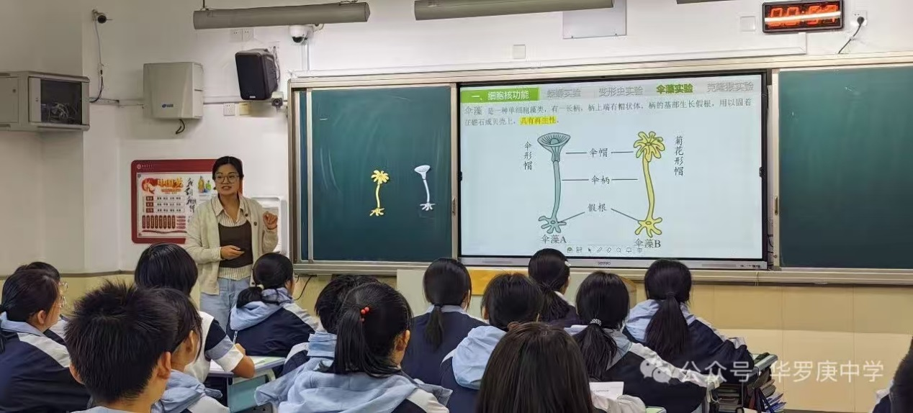杨丽玉老师通过《细胞核的结构与功能》一节公开课观摩，深化了生物核心素养素养的内涵理解与实践探索，同时给学生提供实践性操作的素材，为后续课题研究提供了明确方向与行动框架。

